**МИНОБРНАУКИ РОССИИ**

**Санкт-Петербургский государственный**

**электротехнический университет**

**«ЛЭТИ» им. В.И. Ульянова (Ленина)**

**Кафедра математического обеспечения и применения ЭВМ**

отчет

**по лабораторной работе №1**

**по дисциплине «Программирование»**

Тема: Создание makefile и работа с git

|  |  |  |
| --- | --- | --- |
| Студент гр. 6303 |  | Жахин А.А. |
| Преподаватель |  | Берленко Т.А. |

Санкт-Петербург

2016

**Цель работы:** Научиться создавать MakeFile и управлять кодом с помощью системы контроля версий git.

**Ход работы:**

1. В ветке *Zhakhin_lr1* каталога *pr-2016-6303* создали папку zhakhin_arden_1 c файлами: *main.c, print_str.h, print_str.c, get_name.h, get_name.c.*
2. СоздалиMakeFile, содержащий следующие строки:

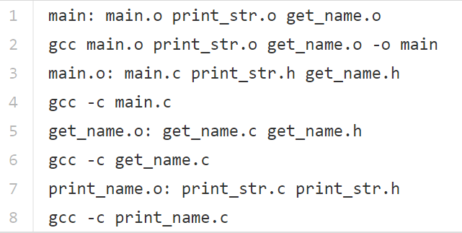

Команда make ищет в папке MakeFile, который является для нее инструкцией по компиляции. При использовании команды make создается файл main, который является уже скомпилированной программой. При запуске программы написали “Arden”, на выходе получил: Hello, Arden. Значит программа работает верно.

1. Затем загрузили созданную папку с файлами в репозиторий на github с помощью следующих команд:

*git add –* добавляет исходные файлы в локальный репозиторий git.

*git commit –m* – фиксирует изменения в проекте.

*git push origin* – отправляет изменения на удаленный репозиторий.

**Вывод:**  В ходе работы получены навыки работы с системой контроля версий git, а также научились создавать MakeFile и работать с ним. MakeFile это алгоритм, который собирает программу воедино из нескольких файлов.